Приложение
к Решению
Петрозаводского городского Совета

от 24 марта 2021 г. № 28/39-691

Карта № 511. Место размещения рекламной конструкции рк-535.

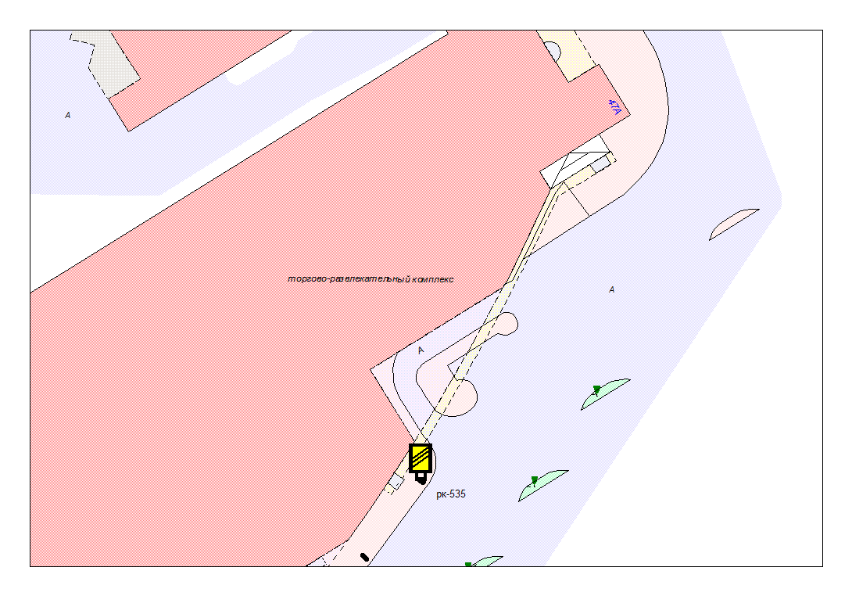
Место размещения рекламной конструкции  (почтовый, строительный или условный адрес) | пр. Лесной, 47а, №1
Тип рекламной конструкции | Сити-формат
Вид рекламной конструкции | Стационарная рекламная конструкция
Площадь информационного поля | 2,16 м²
Технические характеристики рекламной конструкции:  - размеры, материал надземной и подземной (при наличии) части;  - характеристики освещенности;  -цвет конструкции. | - габаритные размеры 1300х1900;  алюминий;  - с подсветкой;  - RAL 7038 (серый).
Кадастровый номер участка (квартала) | 10:01:0120101:118 (участок ТРК «ЛОТОС ПЛАЗА»)
Планировочные ограничения | Нет

Карта № 512. Место размещения рекламной конструкции рк-536.

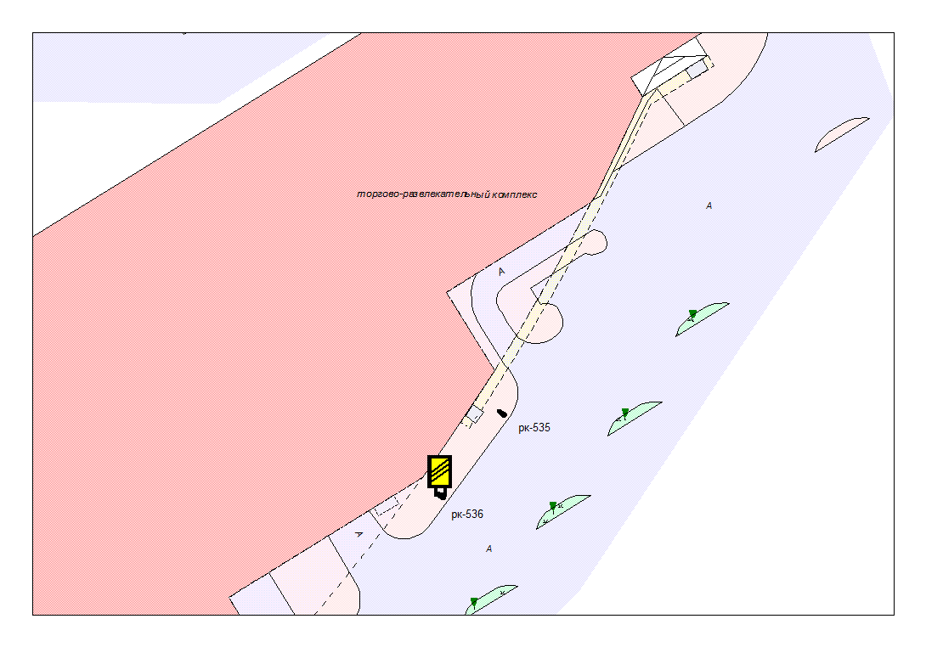

Место размещения рекламной конструкции  (почтовый, строительный или условный адрес) | пр. Лесной, 47а, №2
Тип рекламной конструкции | Сити-формат
Вид рекламной конструкции | Стационарная рекламная конструкция
Площадь информационного поля | 2,16 м²
Технические характеристики рекламной конструкции:  - размеры, материал надземной и подземной (при наличии) части;  - характеристики освещенности;  -цвет конструкции. | - габаритные размеры 1300х1900;  алюминий;  - с подсветкой;  - RAL 7038 (серый).
Кадастровый номер участка (квартала) | 10:01:0120101:118 (участок ТРК «ЛОТОС ПЛАЗА»)
Планировочные ограничения | Нет

Карта № 513. Место размещения рекламной конструкции рк-537.

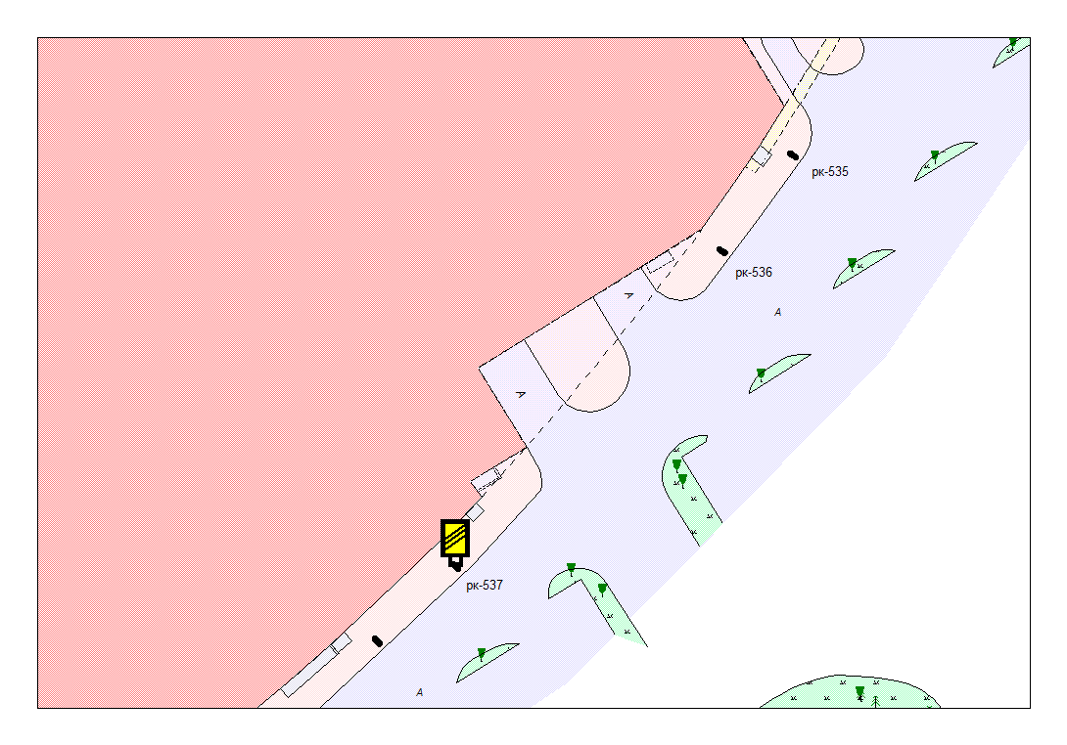

Место размещения рекламной конструкции  (почтовый, строительный или условный адрес) | пр. Лесной, 47а, №3
Тип рекламной конструкции | Сити-формат
Вид рекламной конструкции | Стационарная рекламная конструкция
Площадь информационного поля | 2,16 м²
Технические характеристики рекламной конструкции:  - размеры, материал надземной и подземной (при наличии) части;  - характеристики освещенности;  -цвет конструкции. | - габаритные размеры 1300х1900;  алюминий;  - с подсветкой;  - RAL 7038 (серый).
Кадастровый номер участка (квартала) | 10:01:0120101:118 (участок ТРК «ЛОТОС ПЛАЗА»)
Планировочные ограничения | Нет

Карта № 514. Место размещения рекламной конструкции рк-538.

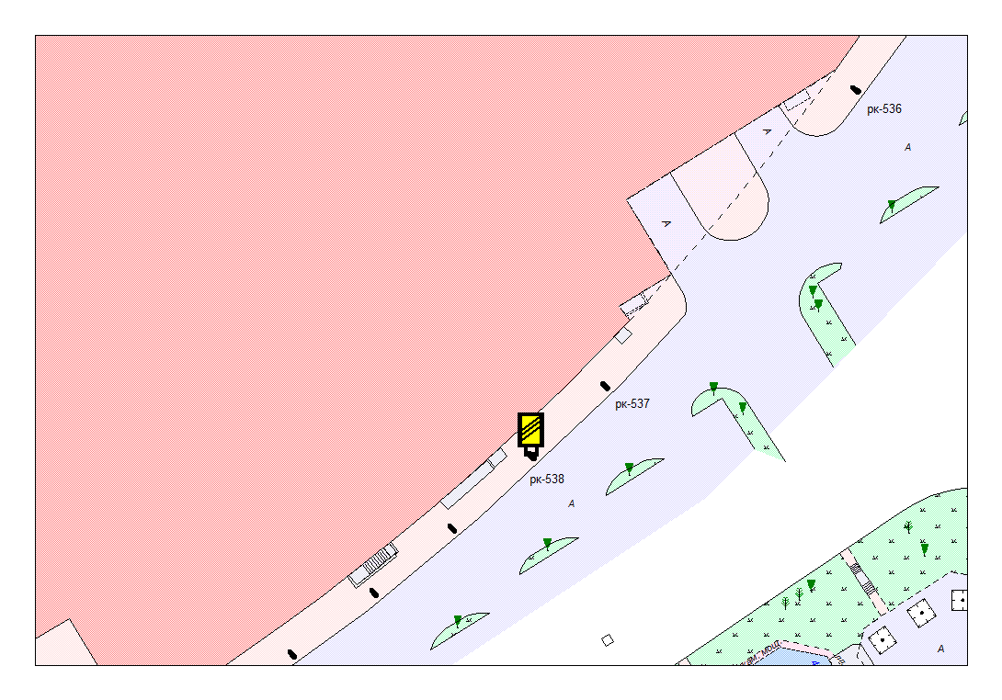

Место размещения рекламной конструкции  (почтовый, строительный или условный адрес) | пр. Лесной, 47а, №4
Тип рекламной конструкции | Сити-формат
Вид рекламной конструкции | Стационарная рекламная конструкция
Площадь информационного поля | 2,16 м²
Технические характеристики рекламной конструкции:  - размеры, материал надземной и подземной (при наличии) части;  - характеристики освещенности;  -цвет конструкции. | - габаритные размеры 1300х1900;  алюминий;  - с подсветкой;  - RAL 7038 (серый).
Кадастровый номер участка (квартала) | 10:01:0120101:118 (участок ТРК «ЛОТОС ПЛАЗА»)
Планировочные ограничения | Нет

Карта № 515. Место размещения рекламной конструкции рк-539.

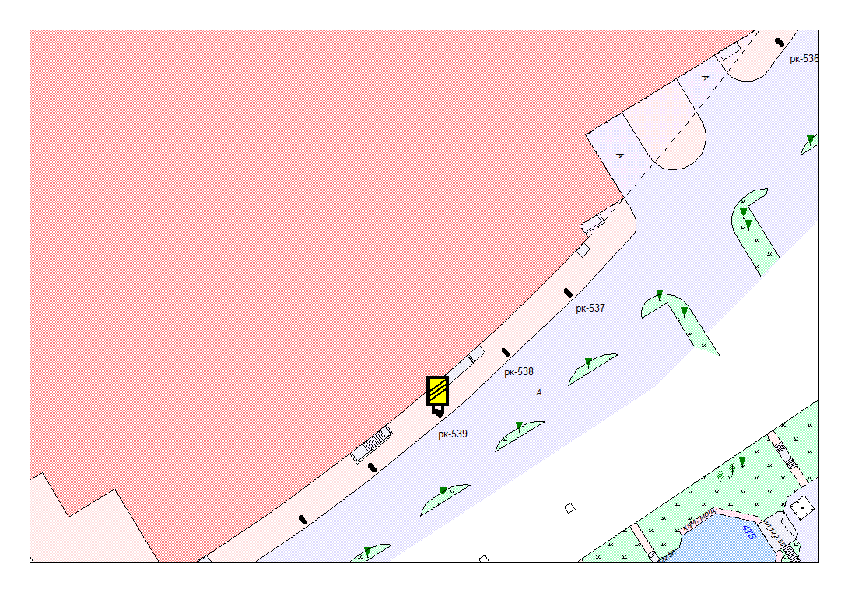

Место размещения рекламной конструкции  (почтовый, строительный или условный адрес) | пр. Лесной, 47а, №5
Тип рекламной конструкции | Сити-формат
Вид рекламной конструкции | Стационарная рекламная конструкция
Площадь информационного поля | 2,16 м²
Технические характеристики рекламной конструкции:  - размеры, материал надземной и подземной (при наличии) части;  - характеристики освещенности;  -цвет конструкции. | - габаритные размеры 1300х1900;  алюминий;  - с подсветкой;  - RAL 7038 (серый).
Кадастровый номер участка (квартала) | 10:01:0120101:118 (участок ТРК «ЛОТОС ПЛАЗА»)
Планировочные ограничения | Нет

Карта № 516. Место размещения рекламной конструкции рк-540.

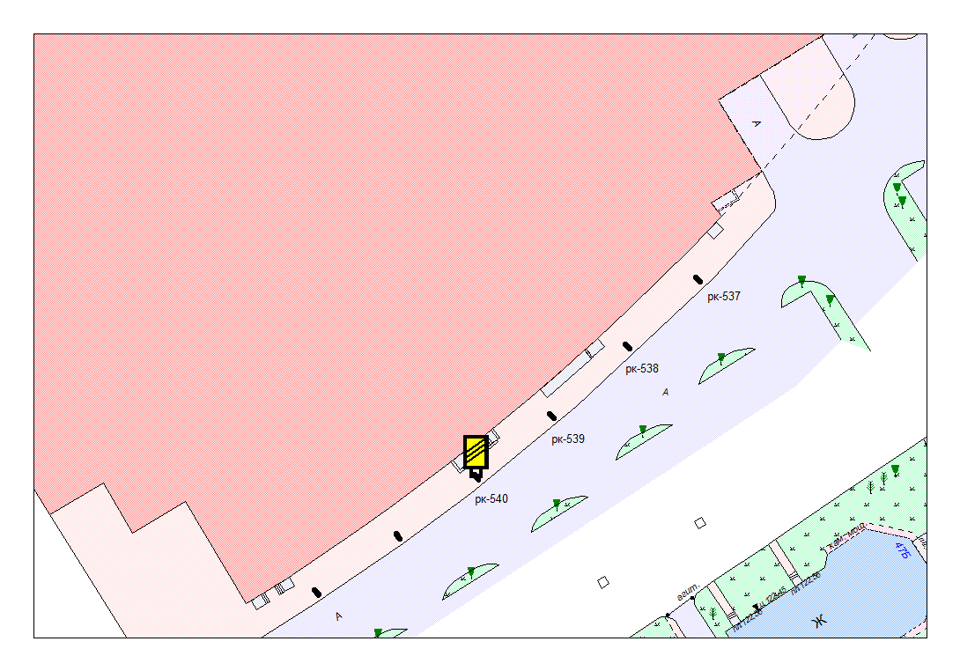

Место размещения рекламной конструкции  (почтовый, строительный или условный адрес) | пр. Лесной, 47а, №6
Тип рекламной конструкции | Сити-формат
Вид рекламной конструкции | Стационарная рекламная конструкция
Площадь информационного поля | 2,16 м²
Технические характеристики рекламной конструкции:  - размеры, материал надземной и подземной (при наличии) части;  - характеристики освещенности;  -цвет конструкции. | - габаритные размеры 1300х1900;  алюминий;  - с подсветкой;  - RAL 7038 (серый).
Кадастровый номер участка (квартала) | 10:01:0120101:118 (участок ТРК «ЛОТОС ПЛАЗА»)
Планировочные ограничения | Нет

Карта № 517. Место размещения рекламной конструкции рк-541.

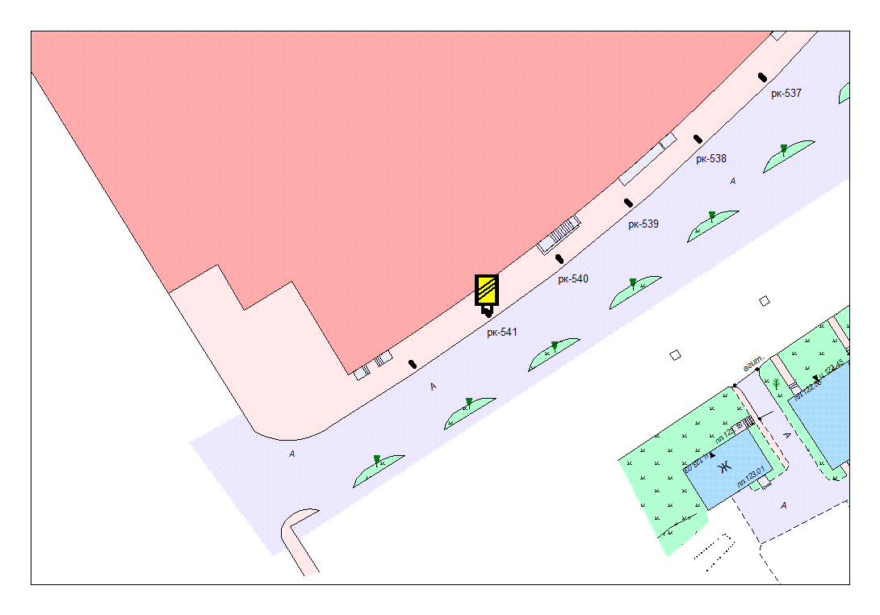

Место размещения рекламной конструкции  (почтовый, строительный или условный адрес) | пр. Лесной, 47а, №7
Тип рекламной конструкции | Сити-формат
Вид рекламной конструкции | Стационарная рекламная конструкция
Площадь информационного поля | 2,16 м²
Технические характеристики рекламной конструкции:  - размеры, материал надземной и подземной (при наличии) части;  - характеристики освещенности;  -цвет конструкции. | - габаритные размеры 1300х1900;  алюминий;  - с подсветкой;  - RAL 7038 (серый).
Кадастровый номер участка (квартала) | 10:01:0120101:118 (участок ТРК «ЛОТОС ПЛАЗА»)
Планировочные ограничения | Нет

Карта № 518. Место размещения рекламной конструкции рк-542.

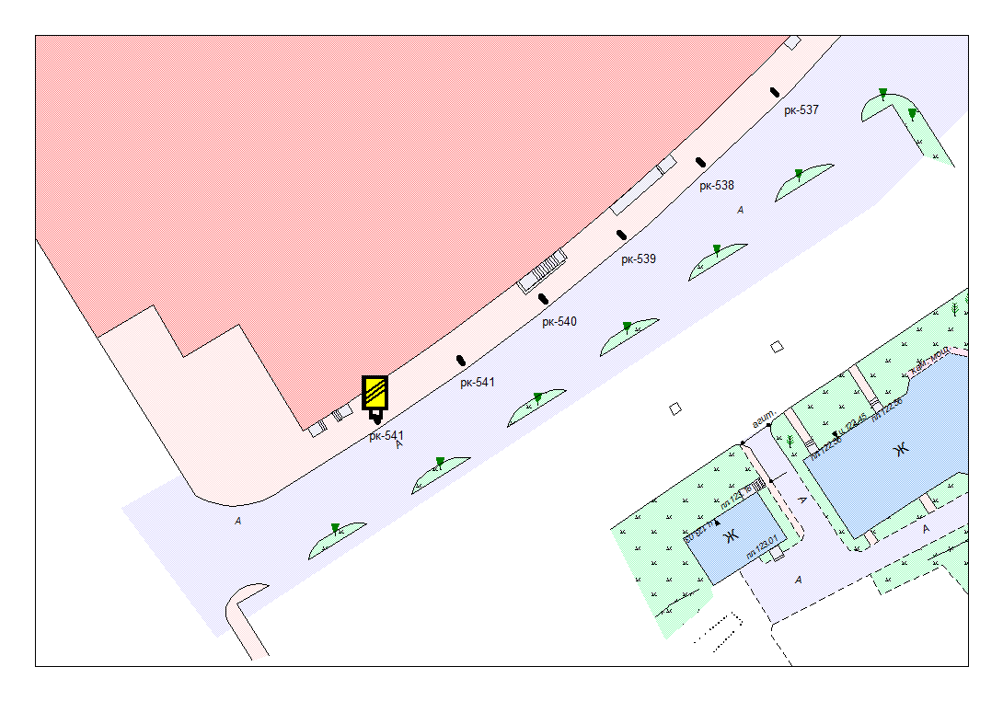

Место размещения рекламной конструкции  (почтовый, строительный или условный адрес) | пр. Лесной, 47а, №8
Тип рекламной конструкции | Сити-формат
Вид рекламной конструкции | Стационарная рекламная конструкция
Площадь информационного поля | 2,16 м²
Технические характеристики рекламной конструкции:  - размеры, материал надземной и подземной (при наличии) части;  - характеристики освещенности;  -цвет конструкции. | - габаритные размеры 1300х1900;  алюминий;  - с подсветкой;  - RAL 7038 (серый).
Кадастровый номер участка (квартала) | 10:01:0120101:118 (участок ТРК «ЛОТОС ПЛАЗА»)
Планировочные ограничения | Нет

Карта № 525. Место размещения рекламной конструкции рк-549.

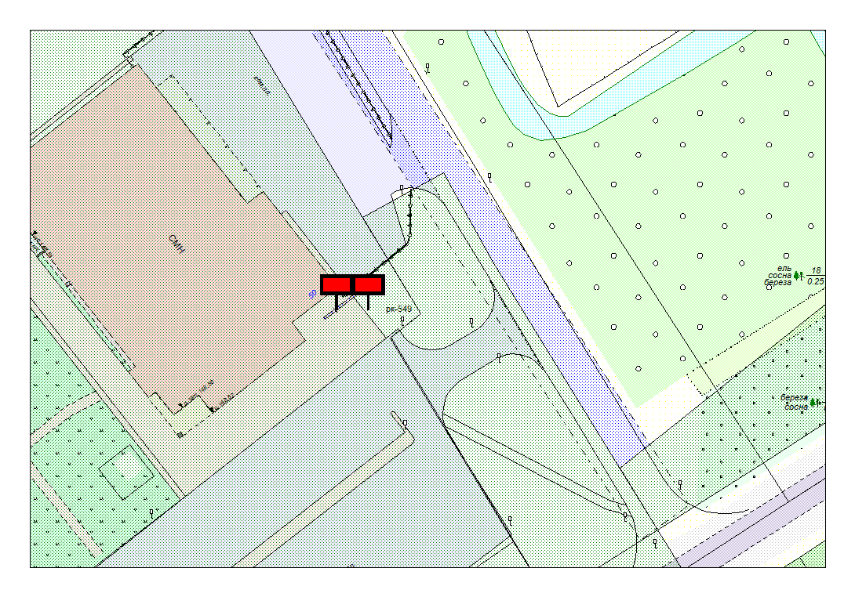

Место размещения рекламной конструкции  (почтовый, строительный или условный адрес) | Лососинское ш. 50
Тип рекламной конструкции | Билборд
Вид рекламной конструкции | Стационарная рекламная конструкция
Площадь информационного поля | 36,0 м²
Технические характеристики рекламной конструкции:  - размеры, материал надземной и подземной (при наличии) части;  - характеристики освещенности;  -цвет конструкции. | - габаритные размеры 12,0х3,0 м;  односторонний;  металл;  - с подсветкой;  - RAL 7040 (серый).
Кадастровый номер участка (квартала) | 10:01:0120101:346
Планировочные ограничения | Нет

Карта № 526. Место размещения рекламной конструкции рк-550.

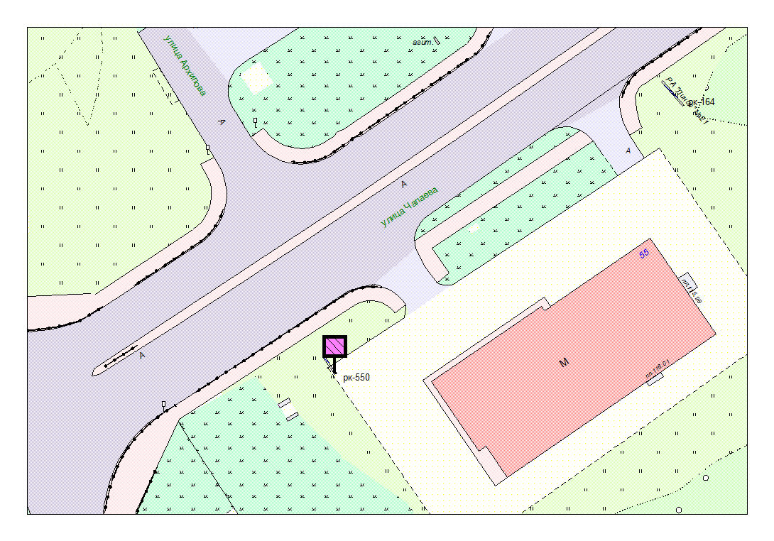

Место размещения рекламной конструкции  (почтовый, строительный или условный адрес) | Ул. Чапаева, 55
Тип рекламной конструкции | Светодиодный экран
Вид рекламной конструкции | Стационарная рекламная конструкция
Площадь информационного поля | 12,0 х 2 = 24 м²
Технические характеристики рекламной конструкции:  - размеры, материал надземной и подземной (при наличии) части;  - характеристики освещенности;  -цвет конструкции. | - габаритные размеры 4,0 х 3,0 м.;  двухсторонний; металл;  - с подсветкой;  - RAL 7040 (серый).
Кадастровый номер участка (квартала) | 10:01:0110142:15
Планировочные ограничения | Нет

Карта № 528. Место размещения рекламной конструкции рк-552.

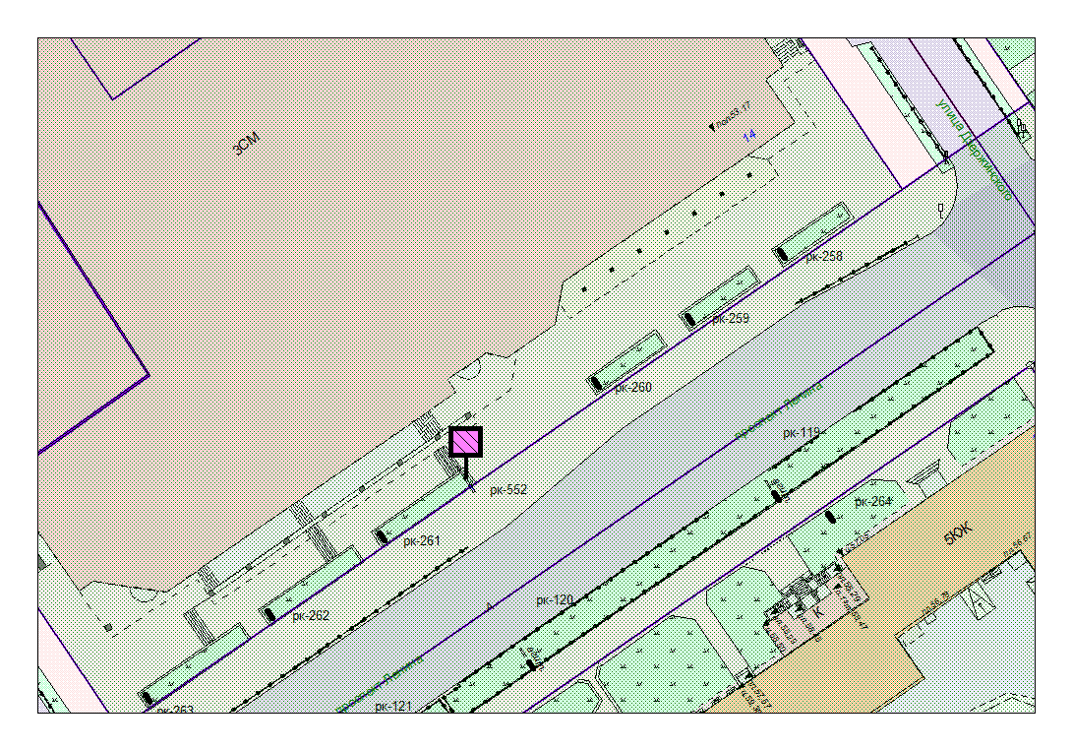

Место размещения рекламной конструкции  (почтовый, строительный или условный адрес) | Пр. Ленина, 14 ( ТЦ «Макси»)
Тип рекламной конструкции | Светодиодный экран
Вид рекламной конструкции | Стационарная рекламная конструкция
Площадь информационного поля | 12,0 м²
Технические характеристики рекламной конструкции:  - размеры, материал надземной и подземной (при наличии) части;  - характеристики освещенности;  -цвет конструкции. | - габаритные размеры 4,0 х 3,0 м.;  металл;  - с подсветкой;  - RAL 7040 (серый).
Кадастровый номер участка (квартала) | 10:01:0010127:18
Планировочные ограничения | Зона регулирования застройки В

Карта № 365. Место размещения рекламной конструкции рк-389.

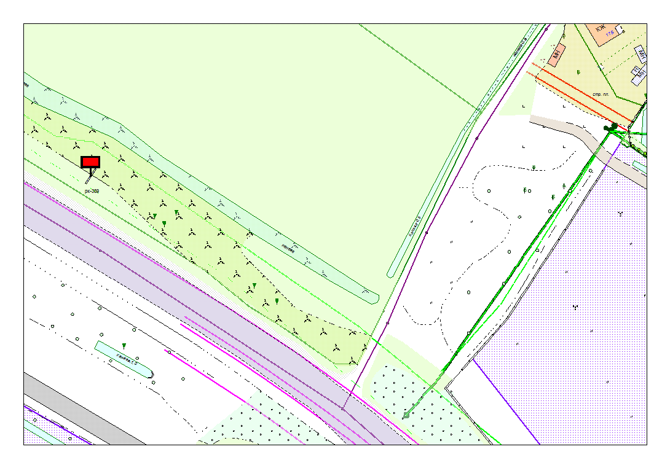

Место размещения рекламной конструкции  (почтовый, строительный или условный адрес) | Шуйское шоссе, автомобильная дорога М18 (со стороны тепличного)
Тип рекламной конструкции | Билборд
Вид рекламной конструкции | Стационарная рекламная конструкция
Площадь информационного поля | 18,0 м²
Технические характеристики рекламной конструкции:  - размеры, материал надземной и подземной (при наличии) части;  - характеристики освещенности;  - цвет конструкции. | - габаритные размеры 3000х6000;  металл;  - с подсветкой;  - RAL 7040 (серый).
Кадастровый номер участка (квартала) | 10:01:08 01 02
Планировочные ограничения | Зона композиционного регулирования застройки

